作 者 推 荐

爱摄影亦爱写作
米科拉及·格林恩伯格（Mikołaj Grynberg）

作者简介：

米科拉及·格林恩伯格（Mikołaj Grynberg ，1966年生）是一位摄影师与作家，他学习的专业是心理学。他是波兰摄影艺术家协会人像工作室的领头人，其摄影作品在全球展出。他出版过摄影作品集《许多女人》（Many Women 2009）和《奥斯维辛——我在这里干什么？》（Auschwitz – What Am I Doing Here? 2010），以及另外两部非虚构作品。多年来，他一直关注着犹太人20世纪的历史，从不畏惧直面这些话题中具有争议的地方。他的作品给人印象最深刻的地方就在于对人们对话的高度关注。作品中经常聚焦于让那些遇到的形形色色的人开口讲述自己的故事。
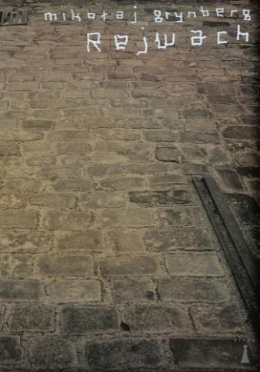
中文书名：《雷杰瓦赫》
英文书名：REJWACH
作 者：Mikołaj Grynberg
出 版 社：Nisza
代理公司：ANA Warsaw /ANA/Claire Qiao
出版时间：2017年4月
代理地区：中国大陆、台湾
页 数：129页
审读资料：电子稿
类 型：小说
本书版权已授：西班牙、法国、以色列、马其顿、塞尔维亚

内容简介：

2018年NIKE Literary Prize短名单入围作品

作为犹太人大屠杀幸存者的儿子，出生于1966年的格林恩伯格是波兰当今最为重要的犹太人生活记录者之一。他的非虚构作品借由被他称作“20世纪的幸存者”的当事人的口述历史描绘了犹太人当今复杂的生活图景，他们始终生活在种族灭绝悲剧的阴影之中。

随着格林恩伯格的声名渐起，他的作品在波兰社会引起了极大的反响。许多人受到其作品的影响，主动找他倾诉那些犹太人或非犹太人的个人故事。这些故事背后是波兰不堪回首的过去。他的首部虚构作品《雷杰瓦赫》（Rejwach），以艺术的形式反映了他所听到的那些故事。

这部作品由许多短篇的个人讲述组成。每一篇大概有3页的内容，分别来自不同的受访者。他们当中有犹太人、基督徒以及无宗教信仰者，有着迥异的背景与社会地位。但他们却有着共同的感受——自己的人生深深地受到波兰犹太人历史的影响。人们在成长的过程中，认识着作为一个犹太人意味着什么。犹太人则怀疑着究竟哪里才是自己真正的家，波兰还是以色列？普通波兰人则试着按照国家的历史来做出争取的选择。还有那些反犹主义者，他们坚称一切的混乱都来自于那些政治上对犹太人的纵容。本书的名字（发音为“雷杰-瓦赫”）是一个波兰犹太词语，它的意思是突然爆发的混乱、喧闹，极大的混乱。其中一位受访者使用这个词来形容众多生活在波兰的犹太人。在读过本书后，你就会发现这个形容恰如其分。作者格林恩伯格尽可能地站在公正、客观的角度来分析了塑造当代波兰犹太人生活的社会力量，有力地反驳了那些民族主义者和各种罔顾历史的作品。
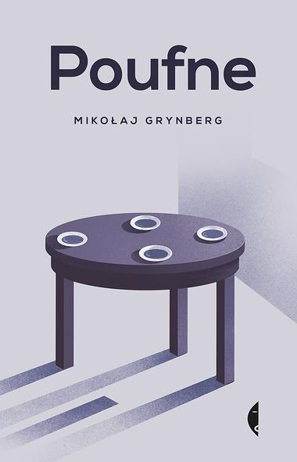
中文书名：《机密》
英文书名：CONFIDENTIAL (POUFNE)
作 者：Mikołaj Grynberg
出 版 社：Czarne
代理公司：ANA Warsaw /ANA/Claire Qiao
出版时间：2020年6月
代理地区：中国大陆、台湾
页 数：160页
审读资料：电子稿
类 型：小说

内容简介：

米科拉及·格林恩伯格的《机密》（Confidential）是一部由多个故事组成的家庭小说。一部关于部分犹太家庭的优美、个性化的散文诗。

在这部作品的故事里，我们会见到那些日常生活中最常见的场景，这些情形下，有时让人感到温暖、有趣，有时却充满艰辛和巨大的伤痛。在这里，过去的经历有时是巨大的负担，有时确是欢笑的起源。格林恩伯格在故事中同时展现了爱和讽刺，让人们更好地区面对苦涩的回忆。

对故事主人公而言，这个过去的小男孩，曾经是某人的儿子、孙子，如今是某人的父亲、丈夫，在历经家庭变故后，只有不断地追问自己：我的人生是属于谁的？

谢谢您的阅读！
请将反馈信息发至： 乔明睿（Claire）
安德鲁﹒纳伯格联合国际有限公司北京代表处
北京市海淀区中关村大街甲59号中国人民大学文化大厦1705室, 邮编：100872
电话：010-82449026
传真：010-82504200
手机：15804055576
Email: Claire@nurnberg.com.cn
网址：www.nurnberg.com.cn
微博：http://weibo.com/nurnberg
豆瓣小站：http://site.douban.com/110577/
微信订阅号：ANABJ2002

